Каждому работнику необходимо принять к сведению следующую информацию:
Создание безопасных условий труда, сохранение жизни и здоровья работников, обеспечение надежной работы опасных производственных объектов, является одним из приоритетных направлений деятельности ПАО «Газпром». С этой целью в ООО «Газпром трансгаз Казань» внедрена и функционирует Единая система управления производственной безопасностью (ЕСУПБ) в ПАО «Газпром»: Система управления охраной труда, промышленной и пожарной безопасностью, безопасностью дорожного движения в Компании, используемая для разработки Политики, установления и достижения целей в области производственной безопасности.
Политика ПАО «Газпром» в области охраны труда, промышленной и пожарной безопасности

Политика Общества в области охраны труда, промышленной, пожарной безопасности, безопасности дорожного движения устанавливает стратегические цели и обязательства ПАО «Газпром» и его дочерних Обществ в области производственной безопасности. Она утверждена приказом ПАО «Газпром» от 17.09.2019 № 416.
Ознакомление работников с Политикой ПАО «Газпром» в области охраны труда, промышленной и пожарной безопасности, безопасности дорожного движения осуществляется при прохождении ими вводного инструктажа. Также Политика размещена на сайте ООО «Газпром трансгаз Казань».
В Политике изложены Основные Цели ЕСУПБ ПАО «Газпром» в области охраны труда, промышленной, пожарной безопасности и безопасности дорожного движения. К ним относятся:

Цели в области охраны труда, промышленной и пожарной безопасности и безопасности дорожного движения

- создание безопасных условий труда, сохранение жизни и здоровья работников;
- снижение рисков аварий и инцидентов на опасных производственных объектах;
- снижение рисков ДТП, связанных с производственной деятельностью;
- обеспечение пожарной безопасности.

Цели достигаются путем предупреждения несчастных случаев, профессиональных заболеваний, аварий, инцидентов, пожаров, ДТП на основе:

идентификации опасностей;
- оценки и управления рисками в области производственной безопасности;
- •повышения компетентности работников и их представителей, вовлечения их в систему управления производственной безопасностью.

Основным документом, регламентирующим деятельность ЕСУПБ, является СТО Газпром 18000.1-001-2014 «Единая система управления охраной труда и промышленной безопасностью в ПАО «Газпром». Основные положения».

Документы по ЕСУПБ находятся в свободном доступе в электронной библиотеке на диске S: Стандарты_ПАО_«Газпром» и на интернет страничке ООО «Газпром трансгаз Казань» в разделе Производственная безопасность - Материалы.
Результативность ЕСУПБ зависит от понимания работниками основных целей и задач ЕСУПБ, своей роли, степени влияния и вклада в общее дело повышения безопасности.

Руководство ПАО «Газпром» и его дочерних обществ признает приоритетным обеспечение жизни и здоровья работников, рассматривает производственную безопасность как необходимый элемент эффективного управления производственной деятельностью.
Руководство ПАО «Газпром» и его дочерних обществ принимает на себя обязательства по управлению производственными рисками, воздействующими на жизнь и здоровье работников, оборудование и имущество.

Ответственные представители по ЕСУПБ:

Высшее руководство по ЕСУПБ в ПАО «Газпром» - Председатель Правления ПАО «Газпром», Заместитель Председателя Совета директоров ПАО «Газпром»
Миллер Алексей Борисович

Представитель высшего руководства по ЕСУПБ в ПАО «Газпром» - Заместитель Председателя Правления ПАО «Газпром», член Совета директоров ПАО «Газпром»
Маркелов Виталий Анатольевич

Представитель руководства
ООО «Газпром трансгаз Казань» по ЕСУПБ - главный инженер - первый заместитель генерального директора ООО «Газпром трансгаз Казань»
Чучкалов Михаил Владимирович

Представитель руководства ______________________
обособленного структурного подразделения
по ЕСУПБ - главный инженер _____________________
^{Фамилия Имя Отчество}

Несчастный случай, произошедший в
ООО «Газпром трансгаз Казань» в 2019 году

24 мая 2019 года около 10 часов 15 минут при следовании из г. Елабуга в г. Мамадыш автомобиль ГАЗ 33021, принадлежащий ЭПУ «Елабугагаз», попал в дорожно-транспортное происшествие: на автотрассе М-7 «Москва – Уфа» в сторону г. Москва на 986 километре у автомобиля заглох двигатель, водитель выехал на обочину, остановился, включил сигнал аварийной остановки, выставил аварийные знаки, открыл капот для осмотра. В это время произошёл наезд автомобиля (грузового фургона) двигавшегося в попутном направлении на автомобиль ГАЗ 33021 в левый задний угол. При этом водителя отбросило в сторону обочины. водитель получил сотрясение головного мозга, закрытый перелом отростков позвонков шейного отдела, степень повреждения здоровья тяжелая.
Данное ДТП произошло из-за нарушения ПДД сторонним водителем. Вины нашего работника нет.

Несчастный случай, произошедший в
ООО «Газпром трансгаз Казань» в 2020 году

6 февраля 2020 года два машиниста трубоукладчика УАВР примерно в 13.00 решили перенести металлические трубы с помощью трубоукладчика ТГ -503Я, чтобы они не мешали проезду автотранспортной техники на участке временной стоянки техники УАВР. Данное решение, предварительно не согласовав с вышестоящим руководством, машинист завел кран-трубоукладчик, перегнал его вдоль забора к месту размещения трубы, а пострадавший зацепил трубу. Машинист с помощью крана поднял трубу и переместил за земляной бруствер. При перемещении груза канат слетел с ролика трубоукладчика и его заклинило. Не заглушив двигатель трубоукладчика, машинист попытался устранить неисправность. Пострадавший решил помочь привести трос в рабочее положение. С этой целью пострадавший левой рукой оттягивал канат. При освобождении канат пошел вниз на ролик и левая рука пострадавшего в рукавице попала под ролик, нанеся повреждения пальцам левой руки (травматическая ампутация мизинца, обширные скальпированные раны передней поверхности ногтевых фаланг безымянного и среднего пальцев левой кисти с повреждением сухожилий). При попытке освобождения травмированной руки, пострадавший взялся правой рукой за канат обратным хватом и в этот момент канат дернуло и произошло травмирование правой кисти (посттравматическая ампутация большого пальца правой кисти у средней фаланги, обширные скальпированные раны передней поверхности указательного, среднего и безымянного пальцев правой кисти с повреждением сухожилий), степень повреждения здоровья легкая.
Вина пострадавшего, второго машиниста, руководителей УАВР.

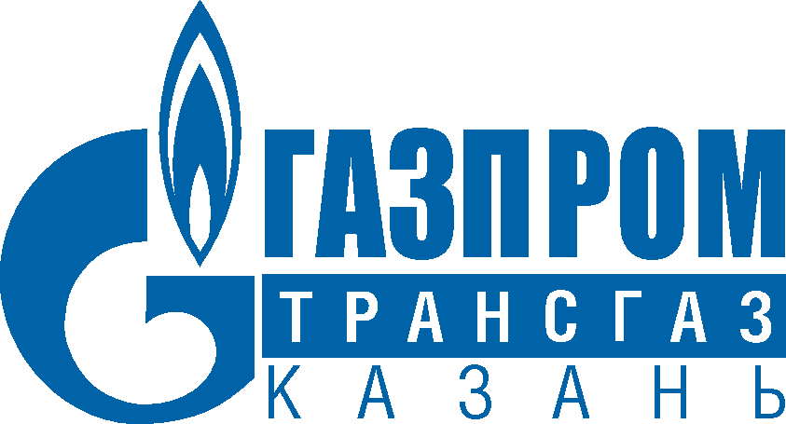

ПАМЯТКА

ЕСУПБ

ООО «Газпром трансгаз Казань»

2020

